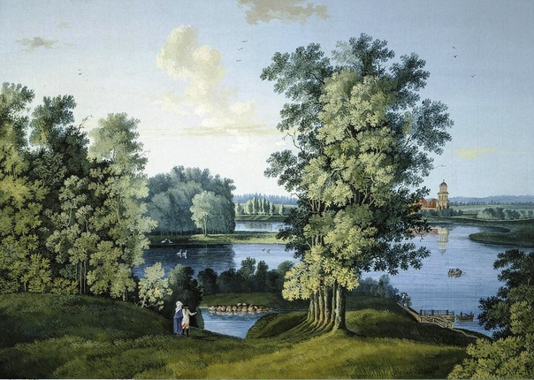
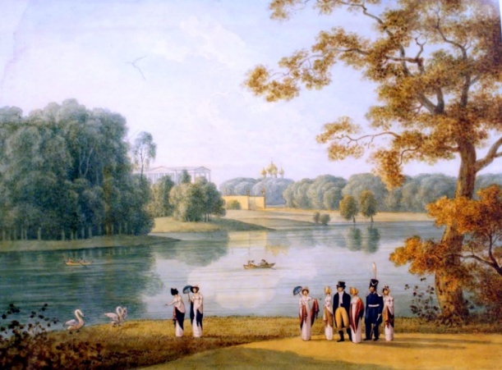
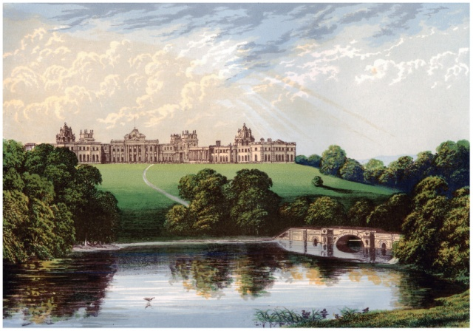
Составил библиограф: Кубаткина, Е.
МБУК «ЦБС»
Красногвардейский район РК
Палитра великого
Семена Щедрина
1745-1804 гг

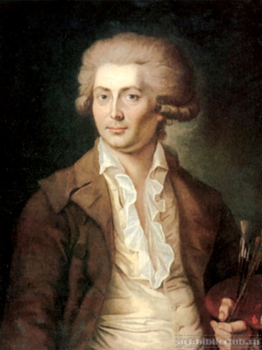
к 230-летию русского художника
Как легок и крылат его пейзаж!
В тумане — даль, чудес архитектуры
Дворец — свод тайн, красот и вернисаж,
как каменная роза, он фактурен!
Но больше все ж поют здесь небеса!
Орел небесный, лебедь или ангел,
к виденью в сини столь прикован взгляд —
благословенье Божье, видно, с нами!
Серебряное озеро блестит
и отражает гатчинские парки,
пронзителен и легок колорит,
пророчит утро день чудесный жаркий!

Улекса фон Лу
2021 год
Имя Семена Федоровича Щедрина ассоциируется в первую очередь с зарождением пейзажа в отечественном изобразительном искусстве. Впитав традиции классической школы, этот художник заложил основы русской пейзажной живописи.
Щедрин был в авангарде армии художников-пейзажистов. Его работам присуща необычайная декоративность и академизм. Ими обязательно украшали дворцовые интерьеры.
В те годы изображение природы только начинает выделяться в отдельный жанр. Нельзя сказать, что до Щедрина пейзаж отсутствовал в России. В искусствоведческой литературе встречаются имена Зубова и Махаева, работавших в технике гравюры. Их произведения именуют «видами», самое известное из них — «Панорама Петербурга». А вот уже в живописной технике впервые пейзаж появляется у Семена Щедрина. В нем еще прослеживаются черты «видов» Петровской эпохи, но и проявляется стилистика европейского декоративного пейзажа.
Художник родился в 1745 году. Обучался гравированию, орнаментальной скульптуре и «ландшафтному художеству» в только открывшейся Императорской академии. За успешную учебу его премируют заграничной поездкой.
Стажировка в Париже, затем в Риме, изучение голландской и фламандской живописи XVII века, знакомство с Дидро и его реалистическими идеями постепенно формируют Щедрина как мастера-пейзажиста, умеющего увидеть и отразить красоту повседневной действительности. Все больше и больше автор пишет с натуры.
Важно отметить, что во время пребывания в Италии творчество Щедрина, обогатившись традициями античной культуры и царившего там классицизма, в общем и целом сохранило основы, заложенные обучением в Академии.
К сожалению, живописные работы этого времени не дошли до нас, а на сохранившихся рисунках «Альбано» (1770, Третьяковская галерея), «Водопад в Тиволи» (1773, Русский музей) одновременно с декоративностью присутствует уже динамика.
В 1776 году, вернувшись в Петербург, Щедрин возглавляет класс ландшафтной живописи в Академии, работает в качестве придворного художника Екатерины II, реставрирует произведения из собрания Эрмитажа и пишет виды пригородных дворцов и парков. Позже художник получит должность адъюнкт-ректора Академии художеств. Система пейзажа, разработанная Семеном Федоровичем, станет общепризнанной и ляжет в основу творчества многих пейзажистов первой половины XIX века.
Историки искусства называют этот период вершиной его творчества. Это подтверждают серии видов Павловского, Гатчинского и Петергофского парков, виды Каменного острова и декоративные панно для Михайловского дворца в Петербурге. Отличительной особенностью этих картин можно назвать их панорамность.
Небольшие по формату пейзажи мастера выполнены достаточно условно, декоративная трактовка природы позволяет однозначно определить период создания этих произведений. Композиция этих работ напоминает театральное действо на сцене: есть центральный мотив, чаще всего условно вписывающийся в треугольник; все элементы расположены симметрично, а объемы деревьев по бокам напоминают кулисы. Это особенно характерно для классицизма.
Однако главным в творчестве Семена Щедрина является мотив лирического переживания и прочувствованности природы, что впоследствии ляжет в основу романтического пейзажа, знакомого нам по картинам Васильева, Левитана и других выдающихся русских живописцев. Но в истории искусств Щедрин, бесспорно, останется первым, кто обратился к изображению своей национальной, русской действительности и стал первой вехой на пути отечественной пейзажной живописи.

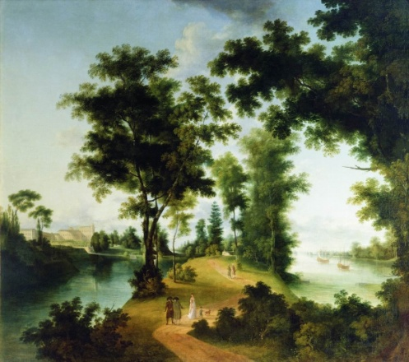

Сайт: https://yandex.ru/images/search?text=%D0%A1%D0%B5%D0%BC%D1%91%D0%BD%20%D0%A4%D1%91%D0%B4%D0%BE%D1%80%D0%BE%D0%B2%D0%B8%D1%87%20%D0%A9%D0%B5%D0%B4%D1%80%D0%B8%D0%BD%20%D1%80%D1%83%D1%81%D1%81%D0%BA%D0%B8%D0%B9%20%D1%85%D1%83%D0%B4%D0%BE%D0%B6%D0%BD%D0%B8%D0%BA&img_url=https%3A%2F%2Fsun1-96.userapi.com%2FhrTAA-PKNaKv6YMMoORBrpMipdzzBCozV4dLwA%2FlLa

